Фрагмент карты градостроительного зонирования, карты с отображением границ территориальных зон и территорий, в границах которых предусматривается осуществление деятельности по комплексному и устойчивому развитию территории
(приложение к Правилам землепользования и застройки МО г.Камень-на-Оби, утвержденным решением Каменскойгородской думой Алтайского края от 23.12.2008 № 53)

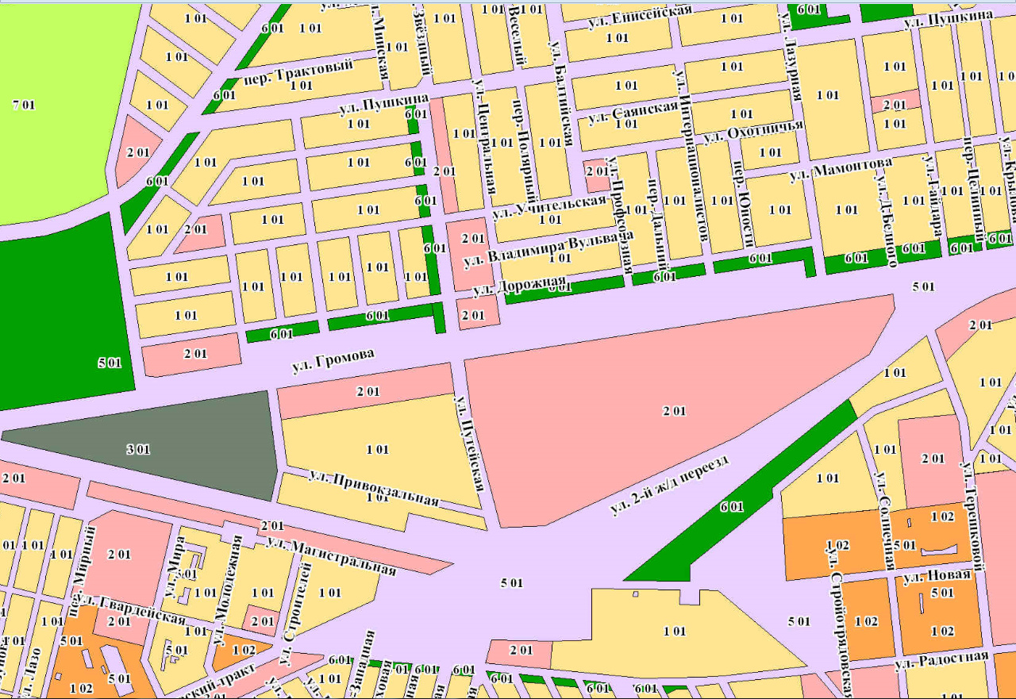
Зона малоэтажной жилой застройки (201)(г.Камень-на-Оби, ул.Путейская, 14)
- ОСНОВНЫЕ ВИДЫ И ПАРАМЕТРЫ РАЗРЕШЁННОГО ИСПОЛЬЗОВАНИЯ ЗЕМЕЛЬНЫХ УЧАСТКОВ И ОБЪЕКТОВ
Социальное обслуживание
Бытовое обслуживание
Здравоохранение
Спорт
Образование и просвещение
Культурное развитие
Общественное управление
Обеспечение научной деятельности
Ветеринарное обслуживание
Деловое управление
Торговые центры
Рынки
Магазины
Банковская и страховая деятельность
Общественное питание
Гостиничное обслуживание
Развлечения
Обеспечение внутреннего правопорядка
2. УСЛОНО РАЗРЕШЕННЫЕ ВИДЫ И ПАРАМЕТРЫ РАЗРЕШЁННОГО ИСПОЛЬЗОВАНИЯ ЗЕМЕЛЬНЫХ УЧАСТКОВ И ОБЪЕКТОВ КАПИТАЛЬНОГО СТРОИТЕЛЬСТВА
- Среднеэтажная жилая застройка;
- Религиозное использование;
- Обслуживание автотранспорта

Фрагмент карты планируемого размещения объектов местного значения МО г.Камень-на-Оби
(приложение к Генеральному плану, утвержденным решением Каменской городской думой Алтайского края от 23.12.2008 № 53)

